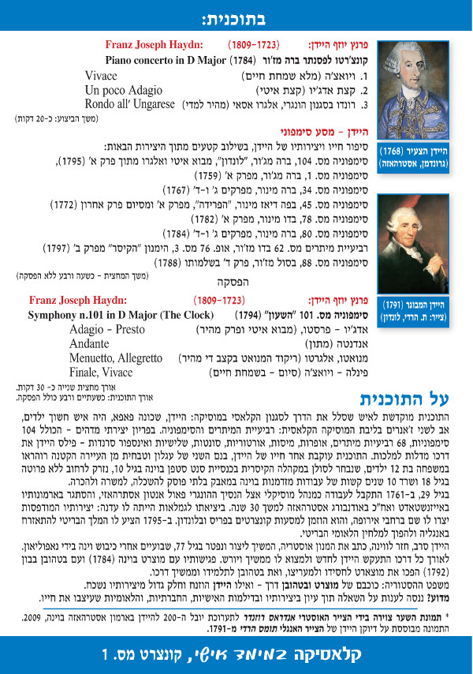

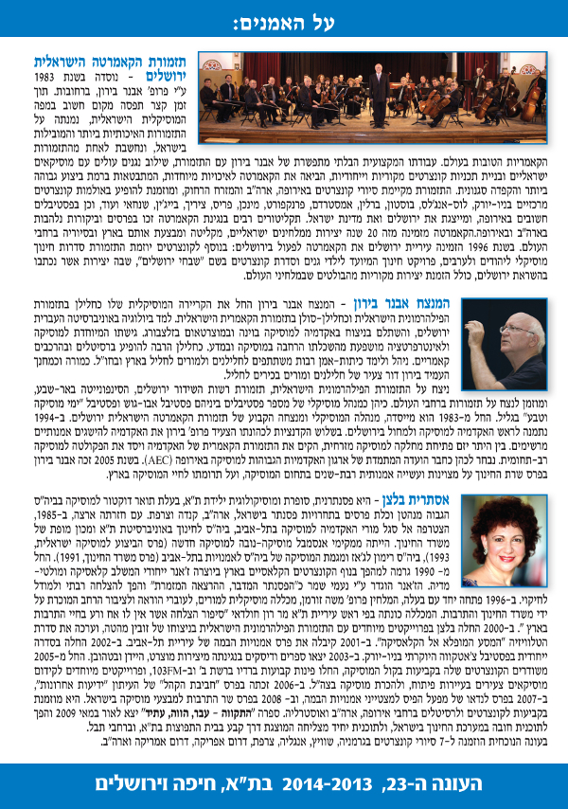

ביקורות

- אסתרית בלצן והקאמרטה במופע סימפוני מסחרר עם סיפור ופסנתר . (חגי חיטרון, הארץ, 18.11.13)
- התווים והתלתלים בביצוע מדהים (ש.הרמתי, קפה דה מרקר,17.11 )
- אלי לאון, ביקורת אינטרנט
- יוסי שיפמן ממליץ על התוכנית ברדיו 103 עם רבקה מיכאלי

